LAPORAN PRAKTIKUM IV

FUNDAMENTAL OF PROGRAMMING WORKSHOP



DOSEN PENGAJAR

Indrawati, SST.MT

DISUSUN OLEH

Kelompok I:

Diki Candra

Kelas : TRKJ-1B

POLITEKNIK NEGERI LHOKSEUMAWE

TEKNOLOGI KOMUNIKASI DAN KOMPUTER

D-IV TEKNOLOGI REKAYASA KOMPUTER DAN JARINGAN

2022/2023

Daftar Isi

Tujuan Praktikum 2

Dasar Teori 3

A. Pengertian Java 3

B. Pengertian GUI 3

C. Pengertian Java GUI 3

D. Komponen penyusun Java GUI 3

E. Fungsi GUI 3

F. Macam – macam GUI 3

AWT (Abstract Window Toolkit) – SUN Microsystem -> Oracle Product 4

v Java Swing – SUN Microsystem -> Oracle 4

SWT (Standart Widget Tookit) – IBM Product -> Eclipse Foundation 5

QtJambi – Trolltech -> Nokia Product -> Stopped and Taken By Community 5

JavaGNOME – Community Product 5

G. Kelebihan dan Kekurangan GUI 5

Alat dan Bahan 6

Langkah Percobaan 6

Hasil dan Analisa 8

Kesimpulan 12

# Tujuan Praktikum

* 1. Mengidentifikasi macam-macam fitur java GUI
  2. Mengimplementasikan bahasa pemprograman pada GUI java
  3. Membiasakan diri menggunakan Java

# Dasar Teori

## A. Pengertian Java

JAVA merupakan sebuah bahasa pemrograman yang dijalankan di berbagai komputer dan pada handphone. Java pertama kali dikembangkan oleh Sun Microsystems yang menjelaskan bahwa bahasa java dapat digambarkan sebagai a simple, object-oriented, distributed, interpreted, robust, secure, architecture neutral, portable, high-performance, multithreaded, dan dynamic language. Sebuah program dalam bahasa java dirakit (compiled) menjadi sebuah berkas byte-code.

## B. Pengertian GUI

GUI ( *Graphical User Interface* ) adalah metode interaksi secara grafis antara pengguna dengan komputer yang berfungsi memudahkan pengguna dalam menggunakan computer secara maksimal. Contoh penggunaan jenis GUI : Microsoft Windows, MacOS dan Xwin.

## C. Pengertian Java GUI

JAVA GUI sendiri secara umum sama dengan pemahaman GUI sendiri, namun disini GUI pada JAVA adalah salah satu dari fasilitas Java dalam mengembangkan suatu aplikasi dengan memberikan suatu interface yang nantinya akan disesuaikan dengan kebutuhan suatu aplikasi, baik skala kecil dan besar. Intinya, GUI pada Java adalah komponen-komponen penyempurna dalam sebuah sistem, seperti komponen navigasi, graphic, interface desktop, komponen menu, sinkronisasi antar interface dan semuanya itu dirancang dengan penelitian yang baik, dimana nantinya aplikasi tersebut dapat dengan mudah dioperasikan user. Banyak sudah aplikasi yang telah Java kembangankan dengan menggunakan GUI sebagai nilai penggunaan dan nilai jual. Software perangkat lunak dan keras juga termasuk di dalamnya. Java GUI adalah program pengembangan suatu user interface dengan mengetengahkan graphic sebagai penghubung user dengan sistem, sehingga mudah dalam implementasi aplikasi sistem tersebut.

## D. Komponen penyusun Java GUI

Komponen Utama GUI java adalah JFC (Java Fundamental Class)

1. Koordinat GUI
2. AWT (Abstract Windows Toolkit) merupakan paket dasar dalam pembentukan GUI dengan menggunakan platform yang terdapat dalam masing-masing OS (native resource) Paket dasar : java.awt.component
3. Swing Product SUN dalam membangun GUI yang Independent sehingga bersifat cross platform dalam tampilan window yang dihasilkan. Paket dasar: javax.swing.Jcomponent
4. Event Handler Aksi-reaksi yang diberikan pada tiap-tiap komponen GUI

## E. Fungsi GUI

Dari pemahaman tentang GUI sebelumnya, fungsi-fungsi GUI dalam dunia teknologi dan informasi saat ini sangat beragam. Berikut beberapa fungsi dari penggunaan GUI dalam dunia Iptek khususnya komputer :

* Pointing device dengan perangkat berupa mouse
* Memiliki fungsi sebagai plug and play, yang mana memudahkan user dalam menginstall dan uninstall hardware/sofware (sinkronisasi)
* Membuat software-software yang menuntut aplikasi dalam komputer user yang dapat digunakan untuk kegiatan user dalam proses seperti menulis text, spreadsheet, sound, graphic dan lain-lain
* Untuk digunakan dalam pembuatan System Operasi sebagai User friendly dan ergonomis
* Pembuatan website
* Opensource software/hardware atau pengembang aplikasi-aplikasi skala besar lainnya.

## F. Macam – macam GUI

Ini adalah beberapa macam contoh GUI pada Java :

### AWT (Abstract Window Toolkit) – SUN Microsystem -> Oracle Product

AWT (Abstract Window Toolkit) ini adalah GUI Toolkit pertama pada bahasa pemrograman Java, sayang-nya AWT ini sangat-sangat kekurangan komponen yang biasa digunakan untuk membangun sebuah aplikasi desktop secara lengkap (komponen tabel saja tidak ada). Terlepas dari kurang-nya komponen GUI yang terdapat pada AWT (Abstract Window Toolkit), aplikasi yang dibangun menggunakan AWT (Abstract Window Toolkit) akan tampak seperti aplikasi native. Maksudnya yaitu, jika aplikasi yang dibangun menggunakan AWT (Abstract Window Toolkit) ini dijalankan pada Sistem Operasi Windows. Maka aplikasi ini akan terlihat seperti aplikasi Windows pada umum-nya, dan begitu juga jika dijalankan pada Sistem Operasi Mac ataupun GNU/Linux. Kenapa ini bisa terjadi, karena AWT (Abstract Window Toolkit) ini benar-benar memanggil native subrutin untuk menggambar setiap komponen-nya ke layar.

### v Java Swing – SUN Microsystem -> Oracle

GUI Toolkit yang mungkin paling banyak dikenal oleh teman-teman yang baru belajar Pemrograman GUI di Java dibandingkan dengan GUI Toolkit yang lain GUI Toolkit ini lebih banyak dikenal dikarenakan dukungan tutorialnya yang cukup banyak bertebaran di Internet, dan juga merupakan standart dari Java yang mana kita tidak perlu melakukan penambahan library lagi kalau ingin menggunakan GUI Toolkit ini. Selain itu, terdapat 2 IDE besar yang menggunakan GUI Toolkit Java Swing yaitu NetBeans IDE(OpenSource) dan IntelliJ IDEA (mempunyai versi OpenSource dan Komersial)

Dibandingkan dengan pendahulu-nya yaitu AWT (Abstract Window Toolkit), Swing mempunyai lebih banyak komponen pendukung untuk membangun sebuah aplikasi yang lengkap untuk keperluan desktop. Selain didukung dengan banyak-nya komponen, Swing ini benar-benar murni 100 % ditulis dengan bahasa pemrograman Java tanpa adanya sebuah wrapper untuk memanggil rutin-rutin native code via JNI (Java Native Interface). Seluruh komponen yang terdapat pada Swing, semuanya murni digambar sendiri menggunakan API (Application Programming Interface) 2D untuk memanggil rutin-rutin dasar penggambaran komponen-nya.

Selain itu, Swing juga mempunyai kemampuan untuk berganti-ganti tampilan menggunakan LAF (Look And Feel) atau themes Sayang-nya, jika kita menginginkan tampilan GUI yang native (tampilan-nya sama seperti aplikasi-aplikasi lain pada sistem operasi target) Swing seperti-nya masih terasa kurang smooth terutama dukungan pada font rendering-nya.

### SWT (Standart Widget Tookit) – IBM Product -> Eclipse Foundation

SWT (Standart Widget Toolkit) ini adalah sebuah GUI Toolkit yang dikeluaran oleh IBM sebagai alternatif dari AWT/Java Swing milik SUN Microsystem, yang membedakan antara SWT (Standart Widget Toolkit) dan AWT/Java Swing adalah SWT ini benar-benar mengakses native GUI library yang terdapat pada Sistem Operasi melalui JNI (Java Native Interface). Dengan model seperti ini, memungkinkan tampilan aplikasi yang dibangun menggunakan GUI Toolkit SWT menjadi sama persis dengan aplikasi native lain-nya.

### QtJambi – Trolltech -> Nokia Product -> Stopped and Taken By Community

QtJambi ini merupakan binding Qt Framework dengan bahasa Java, tetapi sayang-nya proyek QtJambi sudah tidak disupport oleh Nokia dan secara resmi telah ditutup Untung-nya, awal tahun ini ada beberapa developer yang peduli dengan kelangsungan proyek ini dan akhir-nya membuat sebuah komunitas untuk melanjutkan pengembangan proyek QtJambi.

### JavaGNOME – Community Product

Kalau QtJambi diatas ditujukan untuk teman-teman yang sudah akrab dengan API (Application Programming Interface) Qt Framework, berbeda dengan JavaGNOME Proyek ini lebih dikhususkan untuk teman-teman pecinta GTK atau yang paling banyak dikenal yaitu GNOMESama seperti GUI Toolkit SWT dan QTJambi, JavaGNOME ini juga mengakses native library tetapi API yang digunakan adalah API dari GTK. Untuk teman-teman yang sudah terbiasa membangun aplikasi menggunakan Glade, maka teman-teman bisa men-design form-nya menggunakan Glade dan memanggil-nya menggunakan bahasa java melalui JavaGNOME.

## G. Kelebihan dan Kekurangan GUI

* Kelebihan GUI :

o Desain Grafis lebih menarik.

o GUI memungkinkan user untuk berinteraksi dengan komputer secara lebih baik.

o Memudahkan pengguna.

o Menarik minat pengguna.

o Resolusi gambar yang tinggi.

* Kekurangan GUI :

o Memakan memory yang sangat besar.

o Bergantung pada perangkat keras.

o Membutuhkan banyak tempat pada layar komputer.

o Tidak fleksibel.

# Alat dan Bahan

* 1. Laptop
  2. NeatBeans

# Langkah Percobaan

* 1. Membuat tampilan form seperti berikut ini

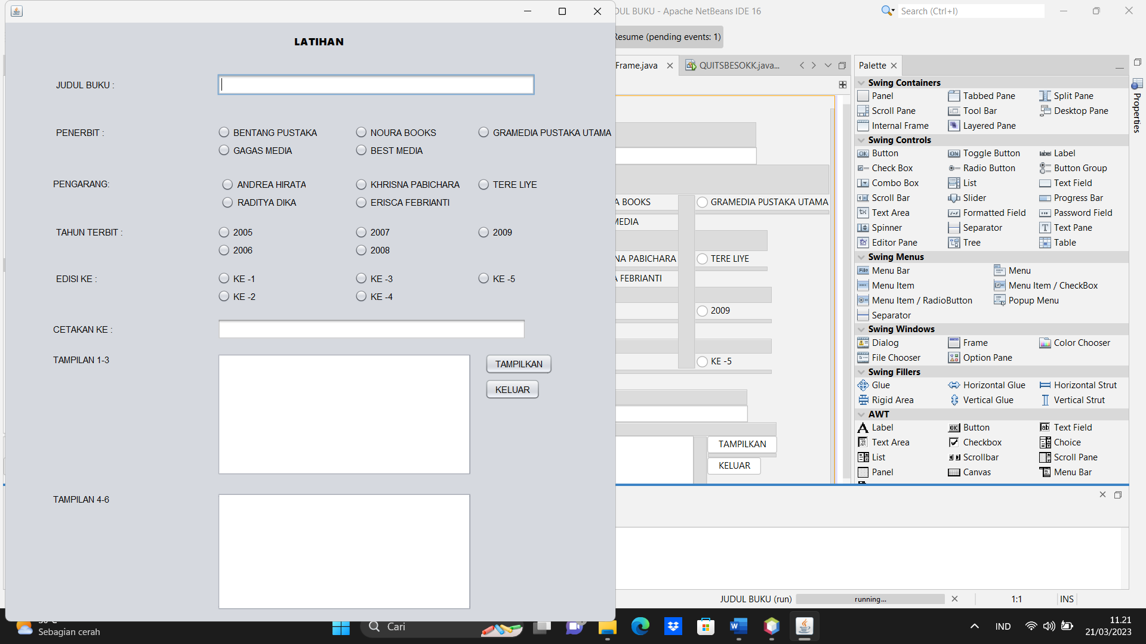

OUTPUT :

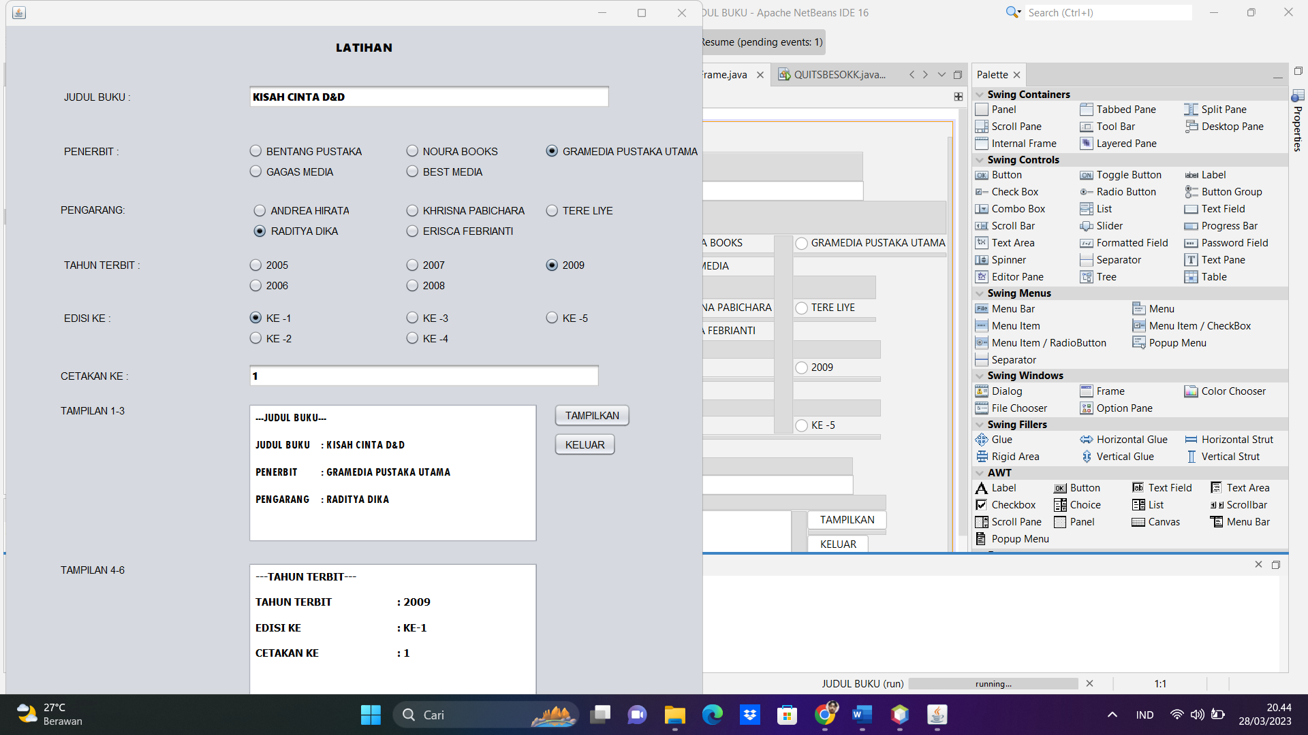

* 1. Menambahkan kode berikut pada tombol “Tampil”

String jd1 = jd.getText();

String ctkn1 = ctkn.getText();

String pnb;

String pgr;

String tt;

String ek;

if(bp.isSelected()){

pnb ="BINTANG PUSTAKA";

}else if(gm.isSelected()){

pnb ="GAGAS MEDIA";

}else if(nb.isSelected()){

pnb ="NOURA BOOKS";

}else if(bm.isSelected()){

pnb ="BEST MEDIA";

}else{

pnb="GRAMEDIA PUSTAKA UTAMA";

}

if(ah.isSelected()){

pgr ="ANDREA HIRATA";

}else if(rd.isSelected()){

pgr ="RADITYA DIKA";

}else if(kp.isSelected()){

pgr ="KHRISNA PABICHARA";

}else if(ef.isSelected()){

pgr ="ERISKA FEBRIANTI";

}else{

pgr="TERE LIYE";

}

if(t5.isSelected()){

tt ="2005";

}else if(t6.isSelected()){

tt ="2006";

}else if(t7.isSelected()){

tt ="2007";

}else if(t8.isSelected()){

tt ="2008";

}else{

tt="2009";

}

if(k1.isSelected()){

ek ="KE-1";

}else if(k2.isSelected()){

ek ="KE-2";

}else if(k3.isSelected()){

ek ="KE-3";

}else if(k4.isSelected()){

ek ="KE-4";

}else{

ek="KE-5";

}

area13.append("---JUDUL BUKU---\n\n"+

"JUDUL BUKU \t: "+jd1+"\n\n"+

"PENERBIT \t: "+pnb+"\n\n"+

"PENGARANG \t: "+pgr);

area46.append("---TAHUN TERBIT---\n\n"+

"TAHUN TERBIT \t: "+tt+"\n\n"+

"EDISI KE \t\t: "+ek+"\n\n"+

"CETAKAN KE \t\t: "+ctkn1);

* 1. Menambahkan kode berikut pada tombol “keluar”

System.exit(0);

# Hasil dan Analisa

|  |  |
| --- | --- |
| String jd1 = jd.getText();  String ctkn1 = ctkn.getText(); | Program di samping mendeklarasikan dua variabel string ("jd1" dan "ctkn1") dan mengisi nilai variabel-variabel tersebut dengan nilai dari dua objek teks ("jd" dan "ctkn") yang terdapat dalam program yang lebih besar.  Variabel "jd1" merepresentasikan nilai dari objek teks yang disimpan dalam variabel "jd", sedangkan variabel "ctkn1" merepresentasikan nilai dari objek teks yang disimpan dalam variabel "ctkn".  Dengan mendeklarasikan dan mengisi variabel-variabel tersebut, nilai dari objek teks "jd" dan "ctkn" dapat digunakan di berbagai bagian program yang lebih besar, tanpa perlu mengambil nilai dari objek teks secara langsung setiap kali nilai tersebut diperlukan. |
| String pnb;  String pgr;  String tt;  String ek; | Program di samping mendeklarasikan empat variabel string ("pnb", "pgr", "tt", dan "ek") tanpa mengisi nilai awal.  Variabel "pnb" merepresentasikan penerbit buku yang akan ditentukan oleh pengguna melalui elemen kontrol, variabel "pgr" merepresentasikan pengarang buku, "tt" merepresentasikan tahun terbit buku, dan "ek" merepresentasikan edisi ke-berapa buku tersebut.  Dalam program yang lebih besar, nilai dari empat variabel ini akan ditentukan melalui penggunaan elemen kontrol seperti radio button, combo box, atau lainnya. Variabel ini kemudian akan digunakan untuk menampilkan informasi buku pada area teks atau variabel lainnya. |
| if(bp.isSelected()){  pnb ="BINTANG PUSTAKA";  }else if(gm.isSelected()){  pnb ="GAGAS MEDIA";  }else if(nb.isSelected()){  pnb ="NOURA BOOKS";  }else if(bm.isSelected()){  pnb ="BEST MEDIA";  }else{  pnb="GRAMEDIA PUSTAKA UTAMA";  } | Program di samping merupakan bagian dari blok kode yang menentukan nilai variabel "pnb" berdasarkan pilihan yang dibuat oleh pengguna pada elemen kontrol radio button yang terdiri dari beberapa opsi.  Jika radio button "bp" dipilih, variabel "pnb" akan diisi dengan string "BINTANG PUSTAKA". Jika radio button "gm" dipilih, variabel "pnb" akan diisi dengan string "GAGAS MEDIA", dan seterusnya untuk radio button "nb" dan "bm". Jika tidak ada radio button yang dipilih, variabel "pnb" akan diisi dengan string "GRAMEDIA PUSTAKA UTAMA".  Dengan menggunakan blok kode ini, program dapat menentukan penerbit buku yang dipilih oleh pengguna dan menampilkan informasi tersebut pada area teks atau variabel lainnya. |
| if(ah.isSelected()){  pgr ="ANDREA HIRATA";  }else if(rd.isSelected()){  pgr ="RADITYA DIKA";  }else if(kp.isSelected()){  pgr ="KHRISNA PABICHARA";  }else if(ef.isSelected()){  pgr ="ERISKA FEBRIANTI";  }else{  pgr="TERE LIYE"; } | Program di samping adalah bagian dari blok kode yang menentukan nilai variabel "pgr" berdasarkan pilihan yang dibuat oleh pengguna pada elemen kontrol radio button yang terdiri dari beberapa opsi.  Jika radio button "ah" dipilih, variabel "pgr" akan diisi dengan string "ANDREA HIRATA". Jika radio button "rd" dipilih, variabel "pgr" akan diisi dengan string "RADITYA DIKA", dan seterusnya untuk radio button "kp" dan "ef". Jika tidak ada radio button yang dipilih, variabel "pgr" akan diisi dengan string "TERE LIYE".  Dengan menggunakan blok kode ini, program dapat menentukan pengarang buku yang dipilih oleh pengguna dan menampilkan informasi tersebut pada area teks atau variabel lainnya. |

|  |  |
| --- | --- |
| if(t5.isSelected()){  tt ="2005";  }else if(t6.isSelected()){  tt ="2006";  }else if(t7.isSelected()){  tt ="2007";  }else if(t8.isSelected()){  tt ="2008";  }else{  tt="2009";  } | Program di samping adalah bagian dari blok kode yang menentukan nilai variabel "tt" berdasarkan pilihan yang dibuat oleh pengguna pada elemen kontrol radio button yang terdiri dari beberapa opsi.  Jika radio button "t5" dipilih, variabel "tt" akan diisi dengan string "2005". Jika radio button "t6" dipilih, variabel "tt" akan diisi dengan string "2006", dan seterusnya untuk radio button "t7" dan "t8". Jika tidak ada radio button yang dipilih, variabel "tt" akan diisi dengan string "2009".  Dengan menggunakan blok kode ini, program dapat menentukan tahun terbit buku yang dipilih oleh pengguna dan menampilkan informasi tersebut pada area teks atau variabel lainnya. |
| if(k1.isSelected()){  ek ="KE-1";  }else if(k2.isSelected()){  ek ="KE-2";  }else if(k3.isSelected()){  ek ="KE-3";  }else if(k4.isSelected()){  ek ="KE-4";  }else{  ek="KE-5";  } | Program di samping adalah bagian dari blok kode yang menentukan nilai variabel "ek" berdasarkan pilihan yang dibuat oleh pengguna pada elemen kontrol radio button yang terdiri dari beberapa opsi.  Jika radio button "k1" dipilih, variabel "ek" akan diisi dengan string "KE-1". Jika radio button "k2" dipilih, variabel "ek" akan diisi dengan string "KE-2", dan seterusnya untuk radio button "k3" dan "k4". Jika tidak ada radio button yang dipilih, variabel "ek" akan diisi dengan string "KE-5".  Dengan menggunakan blok kode ini, program dapat menentukan edisi dan cetakan ke berapa dari buku yang dipilih oleh pengguna dan menampilkan informasi tersebut pada area teks atau variabel lainnya. |
| area13.append("---JUDUL BUKU---\n\n"+"JUDULBUKU\t: "+jd1+"\n\n"+"PENERBIT\t: "+pnb+"\n\n"+"PENGARANG \t: "+pgr); | Program di samping adalah bagian dari blok kode yang menambahkan teks ke variabel "area13" untuk menampilkan informasi buku yang dipilih oleh pengguna.  Blok kode ini menambahkan beberapa baris teks ke variabel "area13", termasuk judul buku, penerbit, dan pengarang. Setiap baris teks diawali dengan label untuk memudahkan pembacaan dan diikuti dengan nilai variabel yang sudah ditentukan sebelumnya. Variabel "jd1" adalah nilai yang diambil dari elemen teks "jd" dan mewakili judul buku yang dipilih oleh pengguna. Variabel "pnb" dan "pgr" mewakili penerbit dan pengarang buku yang dipilih oleh pengguna, sesuai dengan opsi yang dipilih pada elemen kontrol radio button.  Dengan menggunakan blok kode ini, program dapat menampilkan informasi buku yang dipilih oleh pengguna pada area teks atau variabel lainnya dan memudahkan pengguna untuk memverifikasi pilihan mereka. |
| area46.append("---TAHUN TERBIT---\n\n"+"TAHUN TERBIT \t: "+tt+"\n\n"+ "EDISI KE \t\t: "+ek+"\n\n"+  "CETAKAN KE \t\t: "+ctkn1); | Program di samping menambahkan teks yang diformat ke dua JTextAreas (area13 dan area46).  Area13 JTextArea menampilkan judul buku, penerbit, dan penulis berdasarkan nilai tombol radio dan input pengguna yang dipilih. Area46 JTextArea menampilkan tahun publikasi, edisi, dan nomor cetak berdasarkan nilai tombol radio dan input pengguna yang dipilih.  Karakter \n\n dalam string yang diteruskan ke metode append() digunakan untuk membuat baris baru di JTextAreas. Karakter \t digunakan untuk membuat spasi tab antara label dan nilainya yang sesuai. |

Kesimpulan

* Program di atas merupakan sebuah program sederhana yang digunakan untuk memasukkan informasi mengenai buku seperti judul buku, penerbit, pengarang, tahun terbit, edisi, dan cetakan ke dalam dua area teks yang berbeda.
* Program ini menggunakan berbagai jenis elemen antarmuka pengguna seperti kotak teks, tombol radio, dan tombol centang yang memungkinkan pengguna untuk memilih opsi yang sesuai dengan informasi yang ingin dimasukkan.
* Setelah pengguna memilih opsi dan memasukkan informasi buku yang diperlukan, program akan menambahkan informasi tersebut ke dalam area teks yang telah disediakan untuk menampilkan informasi buku secara lengkap.
* Program ini dapat menjadi referensi untuk pembelajaran dasar dalam pembuatan aplikasi desktop yang sederhana dengan menggunakan bahasa pemrograman Java.